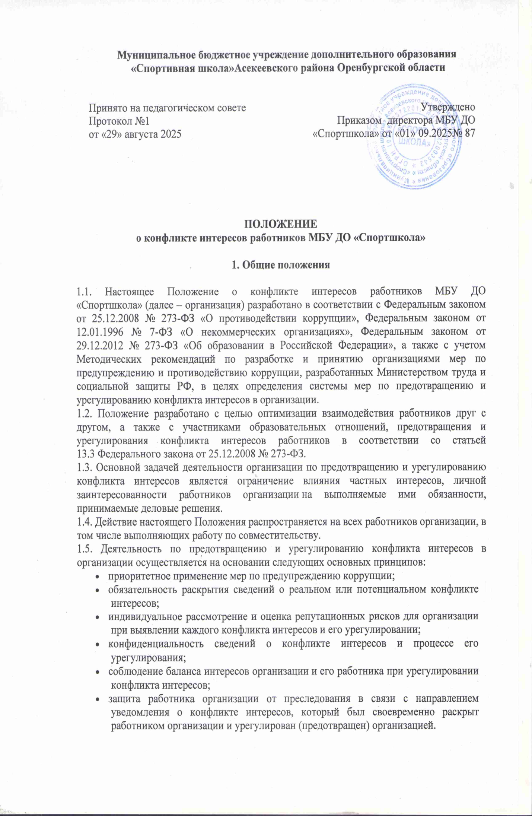Муниципальное бюджетное учреждение дополнительного образования
«Спортивная школа»Асекеевского района Оренбургской области

Принято на педагогическом совете  Протокол №1  от «29» августа 2025 | Утверждено  Приказом директора МБУ ДО «Спортшкола» от «01» 09.2025№ 87

ПОЛОЖЕНИЕ
о конфликте интересов работников МБУ ДО «Спортшкола»
1. Общие положения
1.1. Настоящее Положение о конфликте интересов работников МБУ ДО «Спортшкола» (далее – организация) разработано в соответствии с Федеральным законом от 25.12.2008 № 273-ФЗ «О противодействии коррупции», Федеральным законом от 12.01.1996 № 7-ФЗ «О некоммерческих организациях», Федеральным законом от 29.12.2012 № 273-ФЗ «Об образовании в Российской Федерации», а также с учетом Методических рекомендаций по разработке и принятию организациями мер по предупреждению и противодействию коррупции, разработанных Министерством труда и социальной защиты РФ, в целях определения системы мер по предотвращению и урегулированию конфликта интересов в организации.
1.2. Положение разработано с целью оптимизации взаимодействия работников друг с другом, а также с участниками образовательных отношений, предотвращения и урегулирования конфликта интересов работников в соответствии со статьей 13.3 Федерального закона от 25.12.2008 № 273-ФЗ.
1.3. Основной задачей деятельности организации по предотвращению и урегулированию конфликта интересов является ограничение влияния частных интересов, личной заинтересованности работников организации на выполняемые ими обязанности, принимаемые деловые решения.
1.4. Действие настоящего Положения распространяется на всех работников организации, в том числе выполняющих работу по совместительству.
1.5. Деятельность по предотвращению и урегулированию конфликта интересов в организации осуществляется на основании следующих основных принципов:
- приоритетное применение мер по предупреждению коррупции;
- обязательность раскрытия сведений о реальном или потенциальном конфликте интересов;
- индивидуальное рассмотрение и оценка репутационных рисков для организации при выявлении каждого конфликта интересов и его урегулировании;
- конфиденциальность сведений о конфликте интересов и процессе его урегулирования;
- соблюдение баланса интересов организации и его работника при урегулировании конфликта интересов;
- защита работника организации от преследования в связи с направлением уведомления о конфликте интересов, который был своевременно раскрыт работником организации и урегулирован (предотвращен) организацией.

2. Комиссия по урегулированию конфликта интересов работников
2.1. В организации приказом директора создается Комиссия по урегулированию конфликта интересов работников (далее – Комиссия), которая рассматривает и разрешает конфликт интересов работников.
2.2. В состав Комиссии входят работники организации, председателем Комиссии является ответственный по противодействию коррупции.
2.3. В своей деятельности Комиссия руководствуется нормами федерального, регионального, муниципального законодательства, а также настоящим положением.
2.4. Решение Комиссии является обязательным для всех работников и подлежит исполнению в сроки, предусмотренные указанным решением.
3. Обязанности работника организации в связи с раскрытием и урегулированием конфликта интересов
3.1. Работник организации при выполнении своих должностных обязанностей обязан:
- соблюдать интересы организации, прежде всего в отношении целей ее деятельности;
- руководствоваться интересами организации без учета своих личных интересов, интересов своих родственников, друзей и третьих лиц;
- избегать ситуаций и обстоятельств, которые могут привести к конфликту интересов;
- раскрывать возникший (реальный) или потенциальный конфликт интересов;
- содействовать урегулированию возникшего конфликта интересов.
3.2. Работник организации при выполнении своих должностных обязанностей не должен использовать возможности организации или допускать их использование в иных целях, помимо предусмотренных уставом организации.
3.3. Уведомлять руководителя учреждения и должностное лицо ответственное за противодействие коррупции в учреждении о возникшем конфликте интересов или о возможности его возникновения, как только ему станет об этом известно, в случае нахождения в командировке, отпуске, вне места работы по иным основаниям, установленным законодательством Российской Федерации сотрудник обязан уведомить представителя нанимателя (работодателя) незамедлительно с момента прибытия к месту работы по форме установленной Порядком, с последующей регистрацией данного уведомления

4. Порядок раскрытия конфликта интересов работником организации
4.1. Раскрытие конфликта интересов осуществляется в письменной форме путем направления на имя ответственного по противодействию коррупции уведомления о наличии личной заинтересованности при исполнении обязанностей, которая приводит или может привести к конфликту интересов.
4.2. Направленное в соответствии с пунктом 4.1 уведомление передается в Комиссию и подлежит регистрации в течение двух рабочих дней со дня поступления в журнале регистрации уведомлений работников организации о наличии личной заинтересованности.
4.3. Допустимо первоначальное раскрытие информации о конфликте интересов в устной форме с последующей фиксацией в письменном виде.
4.4. Порядок согласования с учредителем сделок с заинтересованностью и случаи, при которых такое согласование необходимо, определяется статьей 27 Федерального закона от 12.01.1996 № 7-ФЗ, а также региональными и муниципальными нормативными правовыми актами. В случае несоблюдения предусмотренного законодательством порядка одобрения, такая сделка может быть признана судом недействительной.
5. Перечень ситуаций, при которых возможен конфликт интересови способы их разрешения
5.1. Работники организации обязаны принимать меры по предотвращению ситуации конфликта интересов, руководствуясь требованиями законодательства и настоящим Положением.
5.2. Примерный перечень ситуаций, при которых возникает или может возникнуть конфликт интересов:
5.2.1. Директор или работник организации в ходе выполнения своих трудовых обязанностей участвует в принятии решений, которые могут принести материальную или нематериальную выгоду лицам, являющимся его родственниками, или иным лицам, с которыми связана его личная заинтересованность. Например, в случае, если одной из кандидатур на вакантную должность в организации является родственник или иное лицо, с которым связана личная заинтересованность директора организации или указанного работника организации.
5.2.2. Работник организации, ответственный за закупку товаров, работ, услуг для обеспечения государственных (муниципальных) нужд, участвует в выборе из ограниченного числа поставщиков контрагента – индивидуального предпринимателя, являющимся его родственником, иным близким лицом, или организации, в которой руководителем, или заместителем является его родственник или иное лицо, с которым связана личная заинтересованность работника организации.
5.2.3. Работник организации, его родственник или иное лицо, с которым связана личная заинтересованность работника, получает материальные блага или услуги от организации, которая имеет деловые отношения с организацией. Например, в случае если такой работник, его родственник или иное лицо получает значительную скидку на товары, работы, услуги контрагента, являющимся поставщиком товаров, работ и услуг организации.
5.2.4. Работник организации использует информацию, ставшую ему известной в ходе выполнения трудовых обязанностей, для получения выгоды для себя или иного лица, с которым связана личная заинтересованность работника.
5.3. Способами урегулирования конфликта интересов в организации могут быть:
- ограничение доступа работника к информации, которая может затрагивать его личные интересы;
- добровольный отказ работника или его отстранение (постоянное или временное) от участия в обсуждении и процессе принятия решений по вопросам, которые находятся или могут оказаться под влиянием конфликта интересов;
- пересмотр и изменение должностных обязанностей работника;
- перевод работника на должность, предусматривающую выполнение функциональных обязанностей, исключающих конфликт интересов, в соответствии с ТК;
- отказ работника от своего личного интереса, порождающего конфликт с интересами организации;
- увольнение работника по основаниям, установленным TK;
- отказ работника от принятия решения в пользу лица, с которым связана личная заинтересованность работника;
- установление правил, запрещающих работникам разглашение или использование в личных целях информации, ставшей известной в связи с выполнением трудовых обязанностей;
- иные способы урегулирования конфликта интересов.
5.4. При урегулировании конфликта интересов учитывается степень личного интереса работника, и вероятность того, что его личный интерес будет реализован в ущерб интересам организации.
6. Ответственность за несоблюдение настоящего Положения
6.1. Согласно части 1 статьи 13 Федерального закона от 25.12.2008 № 273-ФЗ «О противодействии коррупции» граждане РФ, иностранные граждане и лица без гражданства за совершение коррупционных правонарушений несут уголовную, административную, гражданско-правовую и дисциплинарную ответственность в соответствии с законодательством РФ.
6.2. В соответствии со статьей 192 TK к работнику могут быть применены следующие дисциплинарные взыскания:
1) замечание;
2) выговор;
3) увольнение, в том числе:
- в случае однократного грубого нарушения работником трудовых обязанностей, выразившегося в разглашении охраняемой законом тайны (государственной, информации ограниченного распространения и иной), ставшей известной работнику в связи с исполнением им трудовых обязанностей, в том числе разглашении персональных данных другого работника (пп. в» п. 6 ч. 1 ст. 81 TK);
- в случае совершения виновных действий работником, непосредственно обслуживающим товарные ценности, если эти действия дают основание для утраты доверия к нему со стороны работодателя (п. 7 ч. 1 ст. 81 TK);
- по основанию, предусмотренному пунктом 7.1 части 1 статьи 81 TK в случаях, когда виновные действия, дающие основания для утраты доверия, совершены работником по месту работы и в связи с исполнением им трудовых обязанностей.
6.3. Заинтересованное лицо несет перед организацией ответственность в размере убытков, причиненных им организации. Если убытки причинены организации несколькими заинтересованными лицами, ответственность перед организацией является солидарной.

7 Заключительные положения

7.1.Настоящее Положение о конфликте интересов работников МБУ ДО «Спортшкола» является локальным нормативным актом, принимается на Педагогическом совете школы и утверждается (либо вводится в действие) приказом директора организации, осуществляющей образовательную деятельность.
7.2. Все изменения и дополнения, вносимые в настоящее Положение, оформляются в письменной форме в соответствии действующим законодательством Российской Федера-ции.
7.3. Положение о конфликте интересов работников МБУ ДО «Спортшкола» принимается на неопределенный срок. Изменения и дополнения к Положению принимаются в порядке, предусмотренном п.7.2. настоящего Положения.
7.4. После принятия Положения (или изменений и дополнений отдельных пунктов и разделов) в новой редакции предыдущая редакция автоматически утрачивает силу.

